**Уважаемые родители и обучающиеся!**

Просим вас внимательно отнестись к вопросам безопасности в зимний и весенний период тонкого льда на водоёмах.

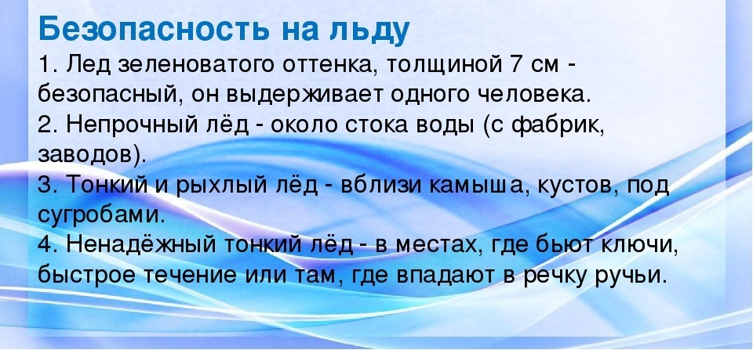

С наступлением весны под воздействием солнечных лучей лёд быстро подтаивает.С каждым днём он становится всё более пористым, рыхлым и слабым. Передвижение по такому льду связано с большой опасностью.В любой момент может рассыпаться под ногами и сомкнуться над головой.

Катание и проведение других развлечений на льдинах нередко заканчиваются купанием в ледяной воде, поскольку льдины часто переворачиваются, разламываются, сталкиваются между собой, ударяются о предметы, находящиеся в воде.

**ПОМНИТЕ:**

В весенний период повышается опасность выхода на лед водоемов. Весенний лёд – капкан для вступившего на него!

**Правила поведения на льду:**

Ни в коем случае нельзя выходить на лед в темное время суток и при плохой видимости (туман, снегопад, дождь).В случае появления типичных признаков непрочности льда (треск, прогибание, вода на поверхности льда) немедленно вернитесь на берег, идите с широко расставленными ногами, не отрывая их от поверхности льда, в крайнем случае – ползите.

Не допускайте скопления людей и грузов в одном месте на льду.

Не катайтесь на льдинах, обходите перекаты, полыньи, проруби, крайльда. При отсутствии уверенности в безопасности пребывания на льду лучше обойти опасный участок по берегу.

Никогда не проверяйте прочность льда ударами ноги.

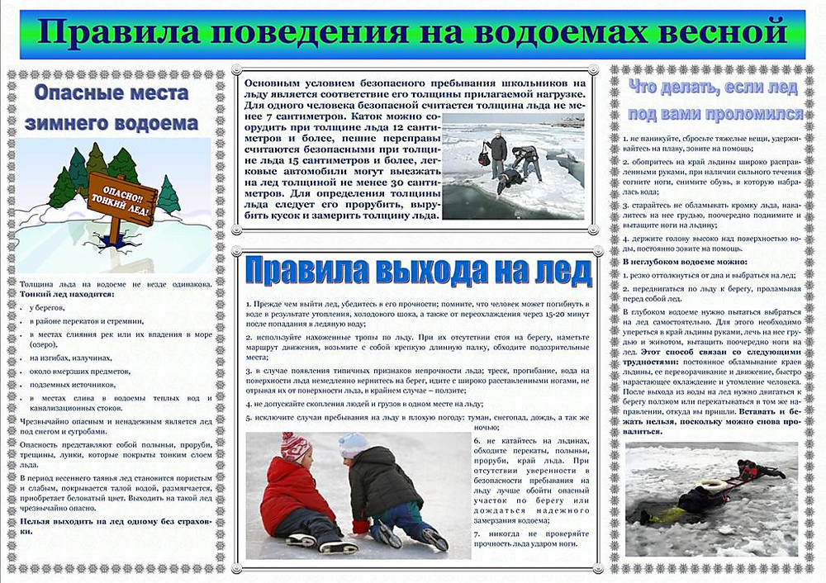

**Контактная информация:**

**393250 Тамбовская область,**

**г. Рассказово,**

**ул. Цыплухина, д. 2А**

**Тел. 8(47531)27-5-02**

**Электронная почта:** [**togou99@mail.ru**](mailto:togou99@mail.ru)

**ТОГБОУ "Центр психолого-педагогического сопровождения и коррекции "Гармония"**

**О правилах поведения и мерах безопасности при нахождении на водных объектах в зимний и весенний период**

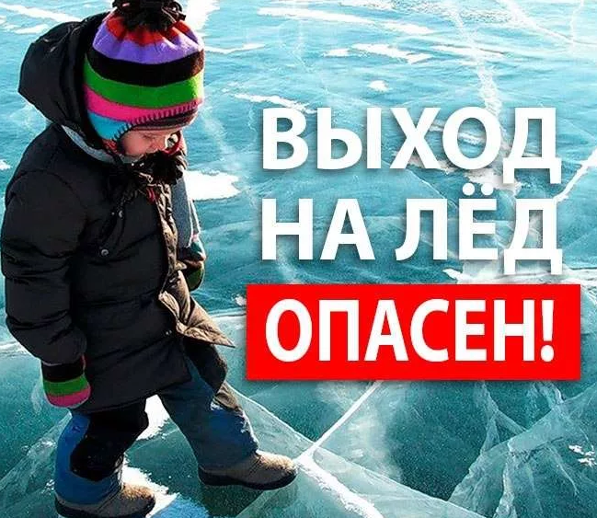

**Подготовила:**

**И.В.Бородина,**

**воспитатель**

**Рассказово, 2022**

**Если все-таки лед проломился, вы оказались в ледяной воде:**

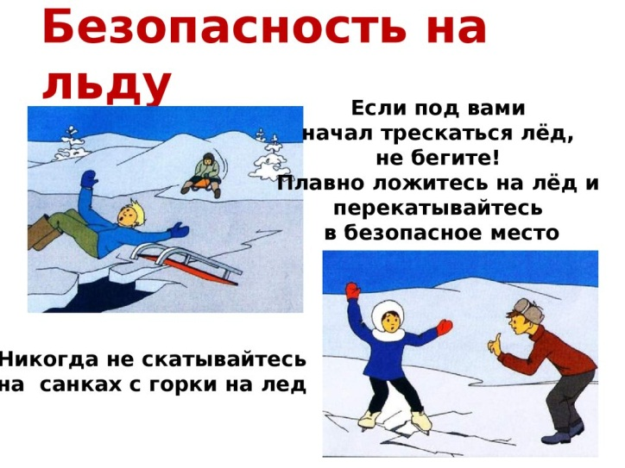

* Не поддавайтесь панике, сбросьте тяжелые вещи, удерживайтесь на плаву, зовите на помощь.
* Обопритесь на край льдины широко расставленными руками, при наличии сильного течения согните ноги, снимите обувь, в которую набралась вода.
* Старайтесь не обламывать кромку льда, навалитесь на нее грудью, поочередно поднимите, вытащите ноги на льдину.
* Держите голову высоко над поверхностью воды, постоянно зовите на помощь.

**В неглубоком водоеме можно:**

* Резко оттолкнитесь от дна и выбраться на лед.
* Передвигаться по дну к берегу, проламывая перед собой лед.

**Если вы оказываете помощь:**

* Подходите к полынье очень осторожно, лучше подползти по-пластунски.
* Сообщите пострадавшему криком, что идете ему на помощь, это придаст ему силы, уверенность.
* За 3-4 метра протяните ему веревку, шест, доску, шарф или любое другое подручное средство.
* Подавать пострадавшему руку небезопасно, так как, приближаясь к полынье, вы увеличите нагрузку на лед и не только не поможете, но и сами рискуете провалиться.

**Взрослые!**

Не оставляйте детей без присмотра!

Расскажите детям о правилах поведения в период паводка, запрещайте им шалить у воды, пресекайте лихачество. Оторванная льдина, холодная вода, быстрое течение грозят гибелью. Помните, что в период паводка, даже при незначительном ледоходе, несчастные случаи чаще всего происходят с детьми. Разъясните детям меры предосторожности в период ледохода и весеннего паводка.

**Ответственность за жизнь и здоровье детей, особенно в период школьных каникул, когда у них особенно много свободного времени, лежит на Вас, уважаемые родители.**

**Воспитанники!**

* Если вы оказались свидетелем несчастного случая на реке или озере, то не теряйтесь, не убегайте домой, а громко зовите на помощь.
* Будьте осторожны во время весеннего паводка и ледохода.
* Не подвергайте свою жизнь опасности!

**01 -  единая служба экстренного реагирования на чрезвычайные ситуации Тамбовской области**

**112  - единый телефон спасения**

**В период весеннего**

**паводкаи ледохода**

**ЗАПРЕЩАЕТСЯ:**

* выходить на водоемы;
* переправляться через реку в период ледохода;
* подходить близко к реке в местах затора льда;
* стоять на обрывистом берегу, подвергающемуся разливу и обвалу;
* собираться на мостиках, плотинах и запрудах;
* приближаться к ледяным заторам, отталкивать льдины от берегов;
* измерять глубину реки или любого водоема;
* ходить по льдинам и кататься на них.

**Будьте внимательны и тогда ваши дети будут здоровы.**